|  |
| --- |
| **TRƯỜNG ĐẠI HỌC BÁCH KHOA HÀ NỘI**  **TRƯỜNG ĐIỆN – ĐIỆN TỬ**  **\*\*\*\*\* □&□ \*\*\*\*\***  Káº¿t quáº£ hÃ¬nh áº£nh cho HUST LOGO  **BÁO CÁO**  ***BÀI TẬP LỚN CƠ SỞ KỸ THUẬT ĐO LƯỜNG***  ***Đo độ rọi sử dụng quang trở***  **Giảng viên hướng dẫn**: Nguyễn Thúy Anh  **Sinh viên thực hiện**: Đào Bích Thương 20210830  Trần Bá Thành 20213731  Lớp: Hệ thống nhúng và IOT-K66  Mã lớp: 144113  *Hà Nội, tháng 12 năm 2023* |

# LỜI NÓI ĐẦU

Ngày nay cùng với sự tiến bộ của khoa học kỹ thuật, đặc biệt là ngành Điện tử - viễn thông. Đời sống xã hội ngày càng phát triển cao dựa trên những ứng dụng của khoa học vào đời sống. Kỹ thuật đo lường có vai trò quan trọng trong đời sống, kinh tế, kỹ thuật và công nghệ. Sự cần thiết của đo lường là rất lớn, hầu như chúng ta phải sử dụng ở mọi lúc, mọi chỗ. Kết quả của việc đo lường có chính xác hay không là còn tùy thuộc nhiều vào chủ quan người đo. Muốn kết quả đo chinh xác, phải chọn được phép đo đúng với nhiệm vụ đặt ra, thích hợp với đối tượng cần đo. Và quan trọng hơn cả là phải biết xử lý kết quả của phép đo

Sau thời gian học tập rèn luyện tại trường Đại học Bách khoa Hà Nội, nhóm chúng em tiến hành thực hiện: “Đo độ rọi sử dụng quang trở”, với mong muốn bước đầu tiếp cận và tìm hiểu những nguyên tắc cơ bản trong việc đo lường điện tử. Từ đó, nhóm chúng em có thể nắm bắt được những kiến thức và hiểu biết cần thiết về việc đo lường và xử lý sai số.

**MỤC LỤC**

LỜI NÓI ĐẦU 1

DANH MỤC HÌNH ẢNH 3

DANH MỤC BẢNG BIỂU 3

CHƯƠNG 1. NGUYÊN LÝ HOẠT ĐỘNG 4

1.1 Load cell: 4

1.1.1 Khái niệm: 4

1.1.2 Các thông số kỹ thuật: 4

1.1.3 Cấu tạo và nguyên lý hoạt động: 5

1.2 Hx711: 6

1.2.1 Khái niệm: 6

1.2.2 Thông số kĩ thuật: 7

1.3 Arduino UNO R3: 7

1.3.1 Khái niệm: 7

1.3.2 Thông số kĩ thuật: 7

CHƯƠNG 2. LẮP MẠCH VÀ HIỆU CHỈNH: 8

2.1 Sơ đồ nguyên lý: 8

2.2 Lập trình cho Arduno: 8

2.3 Lắp mạch và hiển thị: 10

CHƯƠNG 3. ĐO LƯỜNG VÀ XỬ LÝ KẾT QUẢ ĐO 11

3.1 Kết quả đo: 11

3.2 Xử lý sai số đo theo tính toán: 11

3.3 Nguyên nhân sai số và cách hạn chế sai số: 12

3.3.1 Sai số hệ thống 12

3.3.2 Sai số ngẫu nhiên 12

3.3.3 Phương hướng khắc phục 12

KẾT LUẬN 13

TÀI LIỆU THAM KHẢO 14

DANH MỤC HÌNH ẢNH

*Hình 1: Cảm biến Loadcell 5kg* 4

[*Hình 2: Cấu tạo của Loadcell* 5](https://husteduvn-my.sharepoint.com/personal/hien_tt200207_sis_hust_edu_vn/Documents/BTL-CSKTĐL.docx#_Toc127177251)

*Hình 3: Mạch cầu điện trở Wheatstone* 6

*Hình 4: Mạch chuyển đổi ADC 24bit Loadcell HX711* 6

*Hình 5: Arduino UNO R3 - DIPP IC* 7

Hình 6: *Sơ đồ nguyên lý đo bằng cảm biến Loadcell* 8

[*Hình 7: Mạch đo thực tế* 10](https://husteduvn-my.sharepoint.com/personal/hien_tt200207_sis_hust_edu_vn/Documents/BTL-CSKTĐL.docx#_Toc127177256)

# DANH MỤC BẢNG BIỂU

*Bảng 1: Bảng kết quả đo* 11

*Bảng 2: Bảng sai số dư* 11

# NGUYÊN LÝ HOẠT ĐỘNG

## Quang trở:

### Khái niệm:

*Hình 1: Quang trở*

**Quang điện trở hay còn được gọi bằng nhiều cái tên khác như quang trở, điện trở quang, photoresistor, photocell. Đây là linh kiện được tạo bởi một chất đặc biệt có khả năng thay đổi điện trở khi ánh sáng chiếu vào. Hiểu đơn giản, nó là một tế bào quang điện hoạt động dựa theo nguyên lý quang dẫn hay là một điện trở có thể thay đổi giá trị theo cường độ ánh sáng.**

### Các thông số kỹ thuật:

Điện áp tối đa (V–dc): 150V

Công suất (mW): 100mW

Nhiệt độ môi trường: – 30°C -> +70°C

Đỉnh phổ (nm): 560

Trở kháng khi có ánh sáng (10Lux): 5-10KΩ

Trở kháng khi tối: 0.8MΩ

Thời gian đáp ứng: 30ms

Các đặc tính kháng Illumination: 2

Độ chính xác: ±10%

### Cấu tạo và nguyên lý hoạt động:

Nguyên lý làm việc của quang điện trở là khi ánh sáng chiếu vào chất bán dẫn (có thể là Cadmium sulfide –CdS, Cadmnum selende - CdSe) làm phát sinh các điện tử tự do, tức sự dẫn điện tăng lên và làm giảm điện trở của chất bản dẫn. Các đặc tính diện và độ nhạy của quang điện trở dĩ nhiên tùy thuộc vào vật liệu dùng trong chế tạo

Khi ánh sáng kích thích chiếu vào LDR thì nội trở của LDR sẽ giảm xuống, tiến về 0 ôm (mạch kín). Nhưng khi ánh sáng kích thích ngừng thì nội trở tăng đến vô cùng ( hở mạch).

*Hình 2: Cấu tạo quangg trở điệnl*

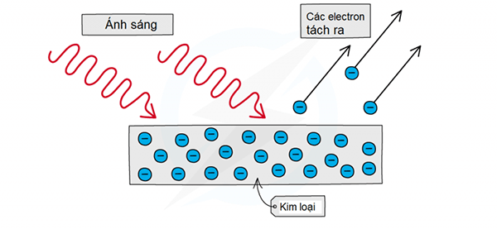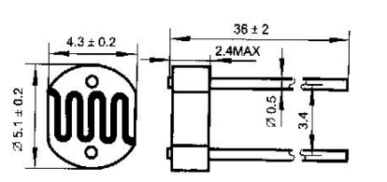

## Điện trở:

### Khái niệm:

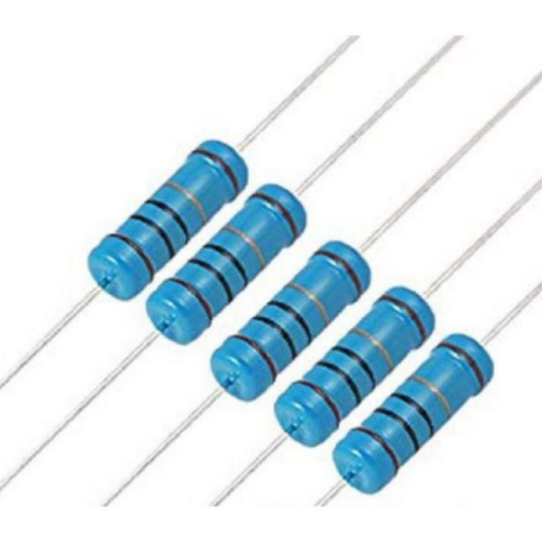

*Hình 2: Điện trở 5 vạch 10Kohm 1%*

Điện trở là một linh kiện điện tử thụ động gồm 2 tiếp điểm kết nối, thường được dùng để hạn chế cường độ dòng điện chảy trong mạch, điều chỉnh mức độ tín hiệu, dùng để chia điện áp và có trong rất nhiều ứng dụng khác. Các điện trở thường có trở kháng cố định, ít bị thay đổi bởi nhiệt độ và điện áp hoạt động.

### Thông số kĩ thuật:

Trị số điện trở: 10K

Công suất định mức: 0,25W

Sai số: 1%

Kiểu đóng gói: chân cắm (DIP)

## Raspberry Pi Pico:

### Khái niệm:

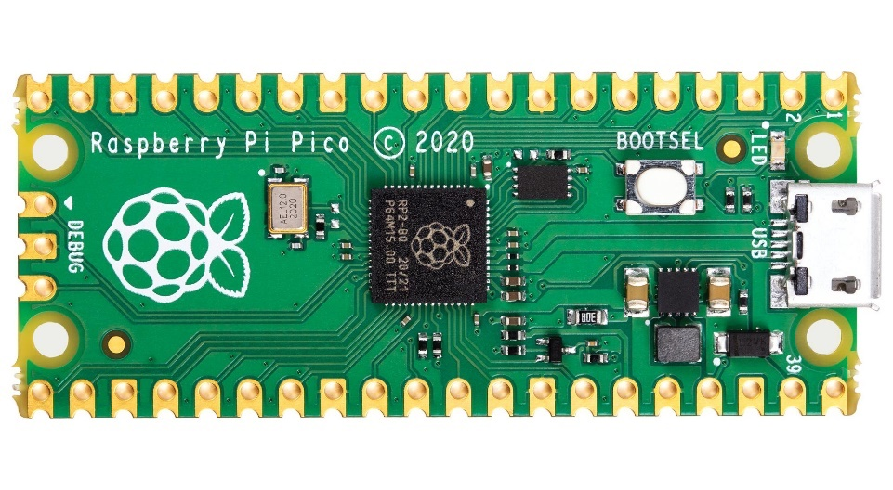

*Hình 3: Raspberry Pi Pico*

Là một vi xử lí rất thông dụng hiện nay có tác dụng đọc và xử lí dữ liệu từ quang trở đưa kết quả ra serial monitor trên máy tính.

### Thông số kĩ thuật:

Số chân Analog Input: 4

Dòng điện DC Current trên mỗi chân I/O: 20 mA

Dòng điện DC Current chân 3.3V: 50 mA

Nguồn nuôi mạch: 5VDC từ cổng USB hoặc nguồn ngoài cắm từ giắc tròn DC

Chip vi điều khiển : RP2040 Cortex M0+, xung nhịp tối đa 133 MHz

# LẮP MẠCH VÀ HIỆU CHỈNH:

## Sơ đồ nguyên lý:

*Hình 6: Sơ đồ nguyên lý đo bằng quang trở*

Ánh sáng sẽ làm thay đổi giá trị trở của quang trở, được đo thông qua bộ phân áp với điện trở như trên hình và được xử lý bằng Pi Pico rồi được hiển thị trên màn hình máy tính.

## Lập trình cho Pi Pico:

Muốn có kết quả chính xác trước hết chúng ta cần hiệu chỉnh cân:

B1: Đọc giá trị đầu ra của Hx711 khi cân không chịu áp lực:

B2: Đặt một vật đã biết trước khối lượng m (càng chính xác càng tốt) lên cân rồi đọc giá trị đầu ra của Hx711, gọi k là hệ số hiệu chỉnh.

B3: sau khi tính ra hệ số hiệu chỉnh, khối lượng của vật bất kì đặt lên cân sẽ được tính bằng biểu thức: với là giá trị đọc từ Hx711 khi đặt vật bất kì lên.

Muốn đọc giá trị đầu ra của Hx711, ta dùng thư viện HX711.h:

|  |
| --- |
| #define DOUT 3  #define CLK 2    HX711 scale;  void setup() {  scale.begin(DOUT,CLK);  Serial.begin(9600);  Serial.println("HX711 Calibration");  Serial.println("Remove all weight from scale");  scale.set_scale();  scale.tare();  long zero_factor = scale.read_average(); ///đọc đầu ra của hx711  Serial.print("Zero factor: ");  Serial.println(zero_factor);  } |

**Code hiển thị giá trị cân nặng lên LCD**:

|  |
| --- |
| #include "HX711.h"  #include <Wire.h>  #include <LiquidCrystal_I2C.h>  LiquidCrystal_I2C lcd(0x27, 16, 2);  #define DOUT 3  #define CLK 2  HX711 scale;  float weight;  float calibration_factor = -103515; // giá trị này lấy từ code hiệu chỉnh  void setup() {  scale.begin(DOUT,CLK);  Serial.begin(9600);  scale.set_scale();  scale.tare(); //Reset giá trị về 0  long zero_factor = scale.read_average(); //đọc thông tin  }  void loop() {  scale.set_scale(calibration_factor);  weight = scale.get_units(5);  if(weight<0){  weight=-1*weight;}  lcd.init();  lcd.backlight();  lcd.setCursor(0, 0);  lcd.print("Trong luong:");  lcd.setCursor(0, 1);  lcd.print(weight,5);  lcd.print(" KG ");  Serial.print("Weight: ");  Serial.print(weight,5);  Serial.println(" KG");  Serial.println();  delay(2000);} |

## Lắp mạch và hiển thị:

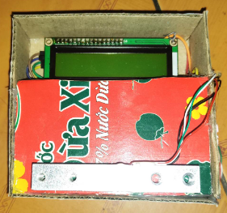

*Hình 7: Mạch đo thực tế*

# 

# ĐO LƯỜNG VÀ XỬ LÝ KẾT QUẢ ĐO

## Kết quả đo và xử lý sai số với trường hợp ánh sáng tự nhiên:

Đo độ rọi của ánh sáng trong phòng có ánh sáng tự nhiên , ta có kết quả đo 30 lần:

|  |  |  |  |  |
| --- | --- | --- | --- | --- |
| Lần đo | Kết quả đo (lux) |  | Lần đo | Kết quả đo (lux) |
| 01 | 1343.58 |  | 16 | 1353.06 |
| 02 | 1353.06 |  | 17 | 1362.67 |
| 03 | 1343.58 |  | 18 | 1343.58 |
| 04 | 1353.06 |  | 19 | 1343.58 |
| 05 | 1353.06 |  | 20 | 1343.58 |
| 06 | 1343.58 |  | 21 | 1353.06 |
| 07 | 1362.67 |  | 22 | 1362.67 |
| 08 | 1362.67 |  | 23 | 1343.58 |
| 09 | 1353.06 |  | 24 | 1353.06 |
| 10 | 1353.06 |  | 25 | 1353.06 |
| 11 | 1343.58 |  | 26 | 1362.67 |
| 12 | 1362.67 |  | 27 | 1353.06 |
| 13 | 1362.67 |  | 28 | 1362.67 |
| 14 | 1353.06 |  | 29 | 1353.06 |
| 15 | 1353.06 |  | 30 | 1362.67 |

*Bảng 1: Bảng kết quả đo phòng có ánh sáng tự nhiên*

|  |  |  |  |
| --- | --- | --- | --- |
| Lần đo | Kết quả đo |  |  |
| 1 | 1343.58 | -9.84 | 96.8256 |
| 2 | 1353.06 | -0.36 | 0.1296 |
| 3 | 1343.58 | -9.84 | 96.8256 |
| 4 | 1353.06 | -0.36 | 0.1296 |
| 5 | 1353.06 | -0.36 | 0.1296 |
| 6 | 1343.58 | -9.84 | 96.8256 |
| 7 | 1362.67 | 9.26 | 85.7476 |
| 8 | 1362.67 | 9.26 | 85.7476 |
| 9 | 1353.06 | -0.36 | 0.1296 |
| 10 | 1353.06 | -0.36 | 0.1296 |
| 11 | 1343.58 | -9.84 | 96.8256 |
| 12 | 1362.67 | 9.26 | 85.7476 |
| 13 | 1362.67 | 9.26 | 85.7476 |
| 14 | 1353.06 | -0.36 | 0.1296 |
| 15 | 1353.06 | -0.36 | 0.1296 |
| 16 | 1353.06 | -0.36 | 0.1296 |
| 17 | 1362.67 | 9.26 | 85.7476 |
| 18 | 1343.58 | -9.84 | 96.8256 |
| 19 | 1343.58 | -9.84 | 96.8256 |
| 20 | 1343.58 | -9.84 | 96.8256 |
| 21 | 1353.06 | -0.36 | 0.1296 |
| 22 | 1362.67 | 9.26 | 85.7476 |
| 23 | 1343.58 | -9.84 | 96.8256 |
| 24 | 1353.06 | -0.36 | 0.1296 |
| 25 | 1353.06 | -0.36 | 0.1296 |
| 26 | 1362.67 | 9.26 | 85.7476 |
| 27 | 1353.06 | -0.36 | 0.1296 |
| 28 | 1362.67 | 9.26 | 85.7476 |
| 29 | 1353.06 | -0.36 | 0.1296 |
| 30 | 1362.67 | 9.26 | 85.7476 |
|  |  |  | 1548.018 |

*Bảng 2: Bảng sai số dư*

Sai số trung bình:

Ta thấy: < 6*d => không có phép đo sai.

Sai số trung bình bình phương:

Giá trị trung bình bình phương của các là:

Ta có n=30 => t=3

Suy ra kết quả:

## Kết quả đo và xử lý sai số với trường hợp phòng ngủ khi trời tối:

Đo độ rọi của ánh sáng trong phòng có ánh sáng tự nhiên , ta có kết quả đo 30 lần:

|  |  |  |  |  |
| --- | --- | --- | --- | --- |
| Lần đo | Kết quả đo (lux) |  | Lần đo | Kết quả đo (lux) |
| 01 | 156.66 |  | 16 | 155.84 |
| 02 | 155.22 |  | 17 | 154.61 |
| 03 | 155.63 |  | 18 | 155.02 |
| 04 | 154.01 |  | 19 | 154.61 |
| 05 | 156.25 |  | 20 | 153.6 |
| 06 | 155.02 |  | 21 | 156.25 |
| 07 | 156.25 |  | 22 | 154.82 |
| 08 | 155.43 |  | 23 | 154.41 |
| 09 | 155.63 |  | 24 | 154.82 |
| 10 | 156.25 |  | 25 | 155.02 |
| 11 | 155.02 |  | 26 | 155.02 |
| 12 | 155.02 |  | 27 | 155.84 |
| 13 | 155.43 |  | 28 | 156.25 |
| 14 | 155.84 |  | 29 | 154.41 |
| 15 | 154.41 |  | 30 | 156.25 |

*Bảng 3: Bảng kết quả đo phòng có ánh sáng tự nhiên*

|  |  |  |  |
| --- | --- | --- | --- |
| Lần đo | Kết quả đo |  |  |
| 1 | 156.66 | 1.37 | 1.8769 |
| 2 | 155.22 | -0.07 | 0.0049 |
| 3 | 155.63 | 0.34 | 0.1156 |
| 4 | 154.01 | -1.28 | 1.6384 |
| 5 | 156.25 | 0.96 | 0.9216 |
| 6 | 155.02 | -0.27 | 0.0729 |
| 7 | 156.25 | 0.96 | 0.9216 |
| 8 | 155.43 | 0.14 | 0.0196 |
| 9 | 155.63 | 0.34 | 0.1156 |
| 10 | 156.25 | 0.96 | 0.9216 |
| 11 | 155.02 | -0.27 | 0.0729 |
| 12 | 155.02 | -0.27 | 0.0729 |
| 13 | 155.43 | 0.14 | 0.0196 |
| 14 | 155.84 | 0.55 | 0.3025 |
| 15 | 154.41 | -0.88 | 0.7744 |
| 16 | 155.84 | 0.55 | 0.3025 |
| 17 | 154.61 | -0.68 | 0.4624 |
| 18 | 155.02 | -0.27 | 0.0729 |
| 19 | 154.61 | -0.68 | 0.4624 |
| 20 | 153.6 | -1.69 | 2.8561 |
| 21 | 156.25 | 0.96 | 0.9216 |
| 22 | 154.82 | -0.47 | 0.2209 |
| 23 | 154.41 | -0.88 | 0.7744 |
| 24 | 154.82 | -0.47 | 0.2209 |
| 25 | 155.02 | -0.27 | 0.0729 |
| 26 | 155.02 | -0.27 | 0.0729 |
| 27 | 155.84 | 0.55 | 0.3025 |
| 28 | 156.25 | 0.96 | 0.9216 |
| 29 | 154.41 | -0.88 | 0.7744 |
| 30 | 156.25 | 0.96 | 0.9216 |
|  |  |  | 17.211 |

*Bảng 4: Bảng sai số dư*

Sai số trung bình:

Ta thấy: < 6*d => không có phép đo sai.

Sai số trung bình bình phương:

Giá trị trung bình bình phương của các là:

Ta có n=30 => t=3

Suy ra kết quả:

## Kết quả đo và xử lý sai số với trường hợp ánh sáng phòng ngủ khi bật đèn:

Đo độ rọi của ánh sáng trong phòng có ánh sáng tự nhiên , ta có kết quả đo 30 lần:

|  |  |  |  |  |
| --- | --- | --- | --- | --- |
| Lần đo | Kết quả đo (lux) |  | Lần đo | Kết quả đo (lux) |
| 01 | 352.05 |  | 16 | 352.83 |
| 02 | 352.83 |  | 17 | 353.62 |
| 03 | 355.21 |  | 18 | 352.83 |
| 04 | 352.83 |  | 19 | 350.49 |
| 05 | 355.21 |  | 20 | 352.83 |
| 06 | 351.26 |  | 21 | 352.83 |
| 07 | 352.05 |  | 22 | 352.05 |
| 08 | 351.26 |  | 23 | 355.21 |
| 09 | 352.83 |  | 24 | 352.83 |
| 10 | 352.05 |  | 25 | 352.05 |
| 11 | 355.21 |  | 26 | 352.05 |
| 12 | 352.05 |  | 27 | 349.71 |
| 13 | 352.83 |  | 28 | 354.41 |
| 14 | 353.62 |  | 29 | 354.41 |
| 15 | 352.83 |  | 30 | 348.94 |

*Bảng 1: Bảng kết quả đo phòng có ánh sáng tự nhiên*

|  |  |  |  |
| --- | --- | --- | --- |
| Lần đo | Kết quả đo |  |  |
| 1 | 352.05 | -0.66 | 0.4356 |
| 2 | 352.83 | 0.12 | 0.0144 |
| 3 | 355.21 | 2.5 | 6.25 |
| 4 | 352.83 | 0.12 | 0.0144 |
| 5 | 355.21 | 2.5 | 6.25 |
| 6 | 351.26 | -1.45 | 2.1025 |
| 7 | 352.05 | -0.66 | 0.4356 |
| 8 | 351.26 | -1.45 | 2.1025 |
| 9 | 352.83 | 0.12 | 0.0144 |
| 10 | 352.05 | -0.66 | 0.4356 |
| 11 | 355.21 | 2.5 | 6.25 |
| 12 | 352.05 | -0.66 | 0.4356 |
| 13 | 352.83 | 0.12 | 0.0144 |
| 14 | 353.62 | 0.91 | 0.8281 |
| 15 | 352.83 | 0.12 | 0.0144 |
| 16 | 352.83 | 0.12 | 0.0144 |
| 17 | 353.62 | 0.91 | 0.8281 |
| 18 | 352.83 | 0.12 | 0.0144 |
| 19 | 350.49 | -2.22 | 4.9284 |
| 20 | 352.83 | 0.12 | 0.0144 |
| 21 | 352.83 | 0.12 | 0.0144 |
| 22 | 352.05 | -0.66 | 0.4356 |
| 23 | 355.21 | 2.5 | 6.25 |
| 24 | 352.83 | 0.12 | 0.0144 |
| 25 | 352.05 | -0.66 | 0.4356 |
| 26 | 352.05 | -0.66 | 0.4356 |
| 27 | 349.71 | -3 | 9 |
| 28 | 354.41 | 1.7 | 2.89 |
| 29 | 354.41 | 1.7 | 2.89 |
| 30 | 348.94 | -3.77 | 14.2129 |
|  |  |  | 67.9757 |

*Bảng 2: Bảng sai số dư*

Sai số trung bình:

Ta thấy: < 6*d => không có phép đo sai.

Sai số trung bình bình phương:

Giá trị trung bình bình phương của các là:

Ta có n=30 => t=3

Suy ra kết quả:

## Nguyên nhân sai số và cách hạn chế sai số:

### Sai số hệ thống

* Cảm biến loadcell, Hx711 có sai số.

### Sai số ngẫu nhiên

* Do ảnh hưởng của môi trường bên ngoài tác động tại mỗi lần đo là khác nhau dẫn đến sự sai khác.
* Sai số do điện áp cung cấp không ổn định.
* Mặt phẳng dặt cân không nằm ngang.

### Phương hướng khắc phục

* Đo nhiều lần, tìm mặt phẳng thích hợp để đặt cân
* Sử dụng mối nối cẩn thận
* Sử dụng điện áp với đầu ra ổn định

# KẾT LUẬN

Sau khi hoàn thành bài tập lớn môn cơ sở kĩ thuật đo lường đề tài “***Đo độ rọi sử dụng quang trở***” nhóm em đã có thêm nhiều kiến thức về lập trình Arduino và nguyên lí hoạt động của loadcell cũng như cách xử lí sai số trong một bài toán đo lường. Đó là những kiến thức quan trọng giúp chúng em tiếp tục phát triển và tự tin hơn trong những công việc cần đến đo lường. Để bản báo cáo được hoàn thiện hơn, chúng em xin tiếp thu mọi ý kiến nhận xét và đánh giá của cô.

Cuối cùng, chúng em xin gửi lời cám ơn chân thành tới cô!

# TÀI LIỆU THAM KHẢO

1. <https://nshopvn.com/blog/nguyen-ly-hoat-dong-cua-cam-bien-can-nang-loadcell-cach-su-dung-cam-bien-voi-arduino-de-lam-mot-can-dien-tu-don-gian/>
2. <https://kyoritsuvietnam.net/tin-tuc/load-cell-la-gi-cau-tao-nguyen-ly-lam-viec-va-cach-kiem-tra-loadcell-2076.html>
3. <https://mctt.com.vn/loadcell-la-gi/>